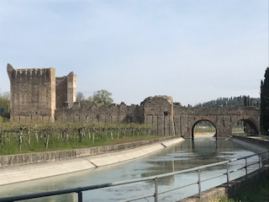

28 MAGGIO 2023
NORDIC WALKING FRA IL CANALE VIRGILIO E IL MINCIO

Il percorso parte da Cascina dei Boschi (nei pressi di Volta Mantovana) e prosegue in direzione Borghetto tra il Canale Virgilio e il Mincio al confine tra Lombardia e Veneto; compie il suo giro di boa nei pressi della Demu’s Stube e rientra solo in parte sulla stessa strada.
E’ considerata di DIFFICOLTA’ MEDIA solo per la sua lunghezza di 12,5 km ma non presenta altre difficoltà sia per la tipologia di strada che per il dislivello; tempo di percorrenza 2ore e 45 minuti (escluso le soste).
Al termine della camminata ci fermeremo alla Sube per riprendere le energie.
L’abbigliamento consigliato è primaverile leggero (smanicato e maglietta) con possibilità di coprirsi a seconda delle esigenze, scarpe leggere con suola ben scolpita, e nello zaino (che ricordo piccolo) impermeabile, occhiali da sole, cappellino, eventuale piccolo spuntino (frutto) e bevanda...NON SCORDARTI LA MACCHINA FOTOGRAFICA!!

Ritrovo e partenza ore 7.30 dal parcheggio scambiatore autostradale Parma Centro (Roadhouse).

Quota dell’uscita è di € 15,00

Prenotazioni, entro il giorno venerdì 26 maggio 2023 a:
info@camminafacile.it oppure al 335 45 76 69 Bonini Francesco

ATTENZIONE! L’USCITA POTREBBE SUBIRE MODIFICAZIONI O ESSERE SPOSTATA NEL CASO IN CUI LE CONDIZIONI METEO O DEL TERRENO LO RENDESSERO NECESSARIO

